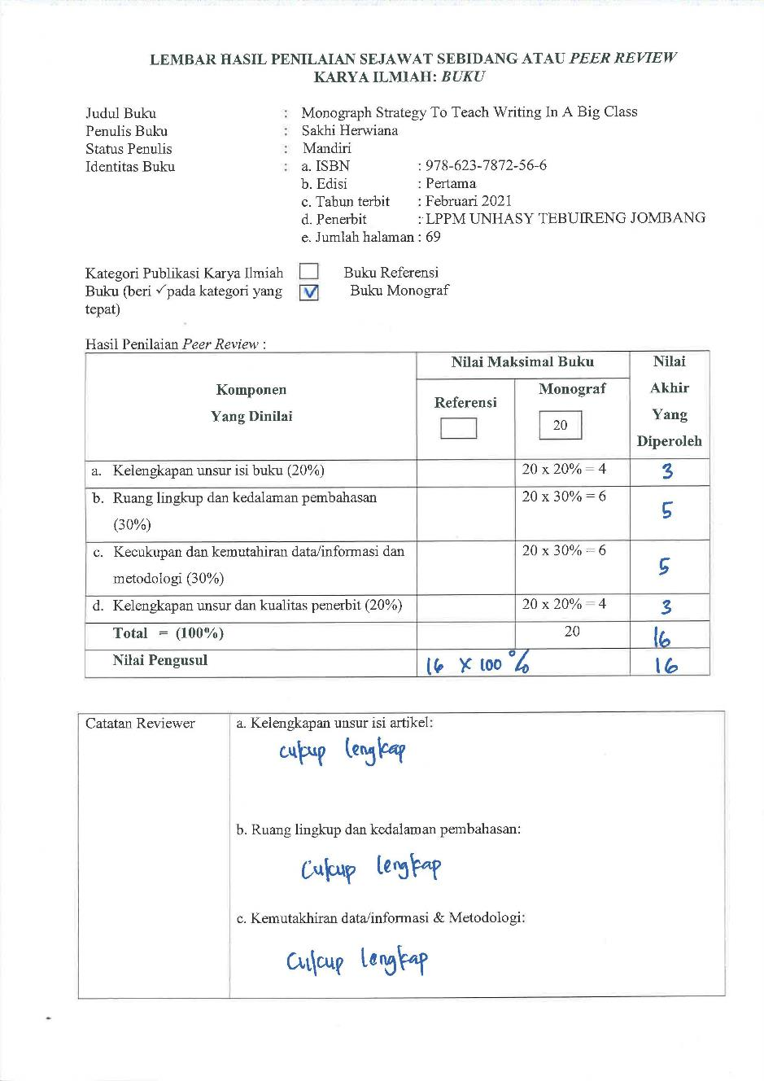
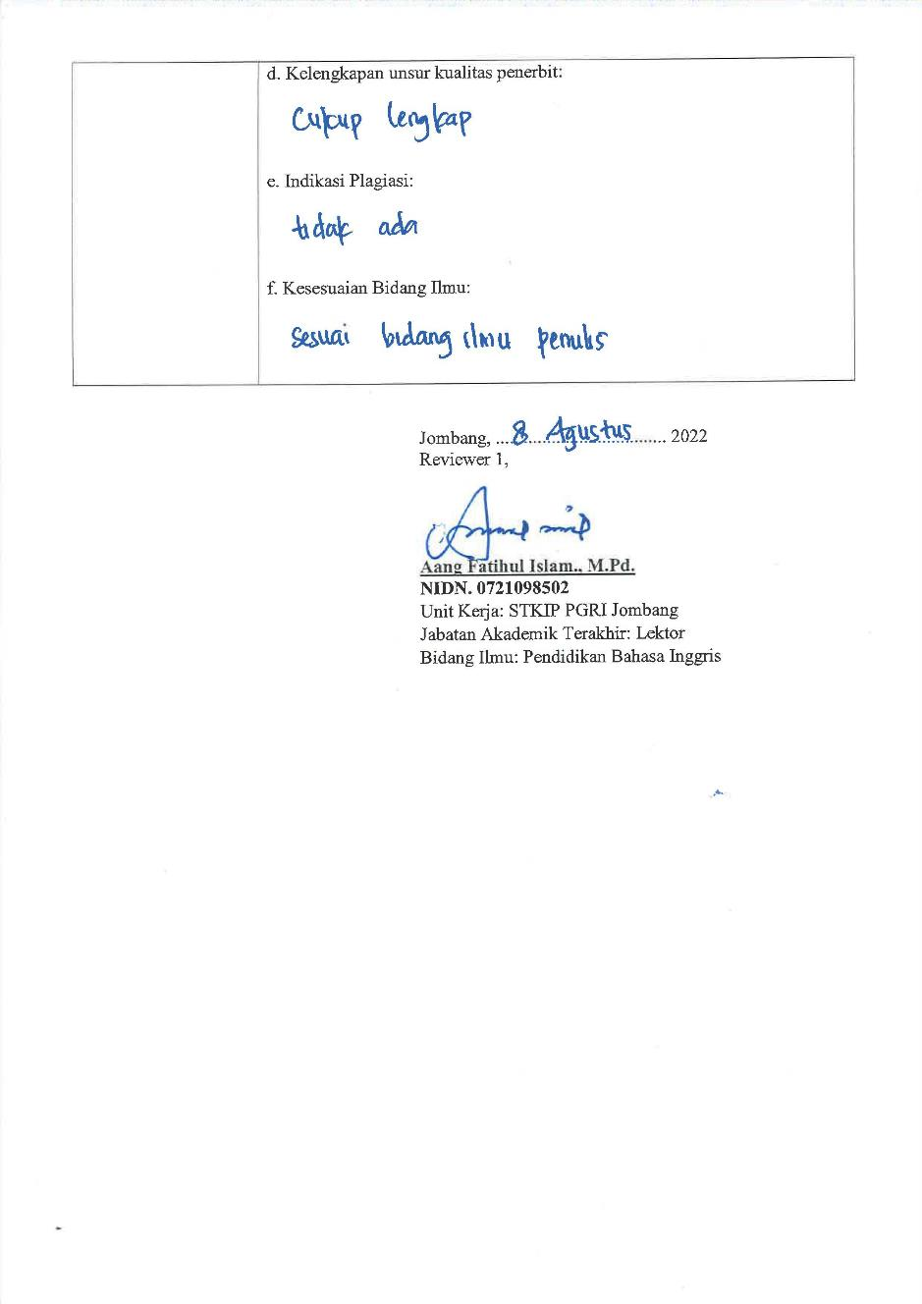

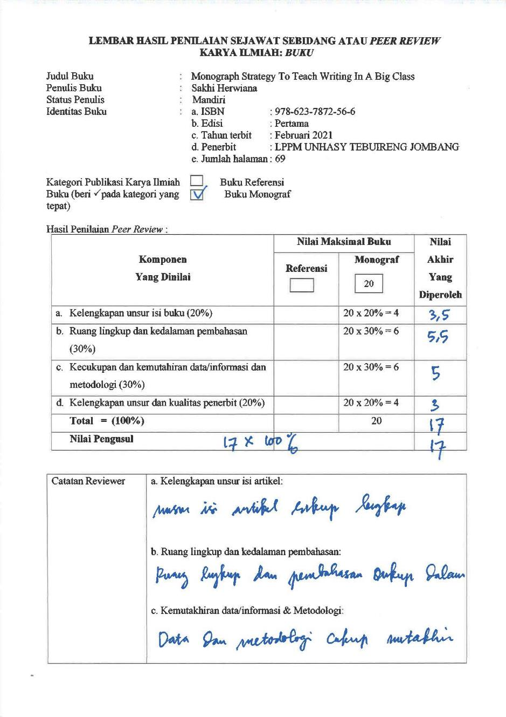
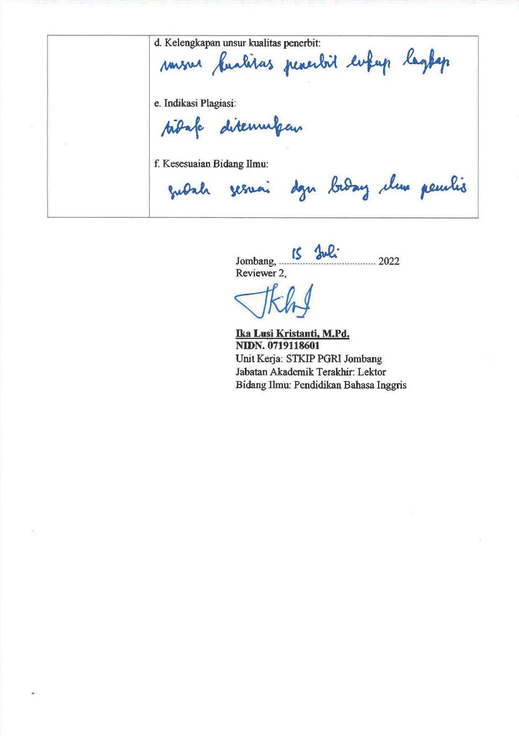

LEMBAR HASIL PENILAIAN SEJAWAT SEBIDANG ATAU PEER REVIEW
KARYA ILMIAH: BUKU

Judul Buku : Monograph Strategy To Teach Writing In A Big Class
Penulis Buku : Sakhi Herwiana
Status Penulis : Mandiri
Identitas Buku : a. ISBN : 978-623-7872-56-6
b. Edisi : Pertama
c. Tahun terbit : Februari 2021
d. Penerbit : LPPM UNHASY Tebuireng Jombang
e. Jumlah halaman : 69

Kategori Publikasi Karya Ilmiah : Buku Referensi
Buku (beri pada kategori yang Buku Monograf
√
tepat)

Hasil Penilaian Peer Review :

Komponen  Yang Dinilai | Nilai Maksimal Buku 20 |  | Nilai Akhir Yang Diperoleh
 | Reviewer 1* | Reviewer 2**
- Kelengkapan unsur isi artikel (10%) | 3 | 3,5 | 6,5
- Ruang lingkup dan kedalaman pembahasan (30%) | 5 | 5,5 | 10,5
- Kecukupan dan kemutahiran data/informasi dan metodologi (30%) | 5 | 5 | 10
- Kelengkapan unsur dan kualitas terbitan/jurnal (30%) | 3 | 3 | 6
Total = (100%) | 16 | 17 | 33
Nilai pengusul | 33 X 100% |  | 33

* Aang Fatihul Islam., M.Pd.
NIDN. : 0721098502
Unit Kerja : STKIP PGRI Jombang
Jabatan Akademik Terakhir : Lektor
Bidang Ilmu : Pendidikan Bahasa Inggris
** Ika Lusi kristanti, M.Pd.
NIDN : 0719118601
Unit kerja : STKIP PGRI Jombang
Jabatan Akademik Terakhir : Lektor
Bidang Ilmu : Pendidikan Bahasa Inggris

